Инструкция по работе с отчетностью по
лицевым счетам ГРБС (РБС), по новому
механизму в ПУР ГИИС ЭБ

Листов: 13

2020г.
Содержание

1.Формирование и обработка формуляров из ЛК ТОФК 3
2.Формирование отчетности из ЛК Клиента 9
3.Обработка отчетности с уровнем конфиденциальности «Для служебногопользования» 11

В данной инструкции описаны шаги для формирования и обработки отчетности по лицевым счетам ГРБС (РБС), сформированной в ПУР ГИИС ЭБ по новом механизму.
В связи с реализацией формирования отчетности по новому механизму текущий формуляр перенесен в новую папку по пути «Управление расходами: СВР и доведение БД» – «Отчетность по ЛС» – «Отчетность по ЛС ГРБС (РБС), ГАИФДБ» – «Отчетность ГРБС, РБС, ГАИФДБ». При этом сформированные ранее формуляры будут доступны через старый формуляр (Отчетность ГРБС (РБС), ГАИФДБ (АИФДБ с полномочиями ГАИФДБ)), но формирование будет недоступно.

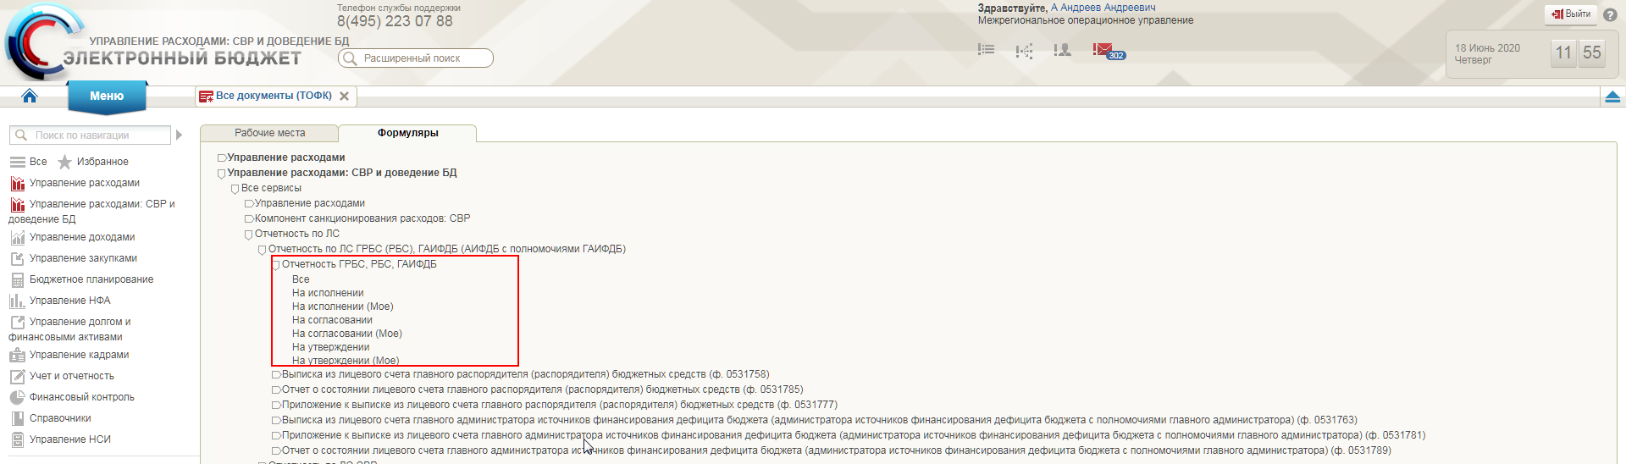

В связи с реализацией формирования по новому механизму отчетность, сформированная через новые формуляры и из пакетного формирования (Пункт меню: Пакетное формирование отчетности по ЛС), будут отражены уже в новом пункте меню, указанном ниже в п. 1.1.

1. Формирование и обработка формуляров из ЛК ТОФК
  - Авторизоваться в ЛК ЭБ. Перейти в навигации по пути «Управление расходами: СВР и доведение БД» – «Отчетность по ЛС» – «Отчетность по ЛС ГРБС (РБС), ГАИФДБ» и далее выбрать необходимый вид отчетности: «Отчет о состоянии лицевого счета главного распорядителя (распорядителя) бюджетных средств» (ф. 0531785)», «Выписка из лицевого счета главного распорядителя бюджетных средств (ф. 0531758)» или «Приложение к выписке из лицевого счета главного распорядителя бюджетных средств (ф. 0531777)»
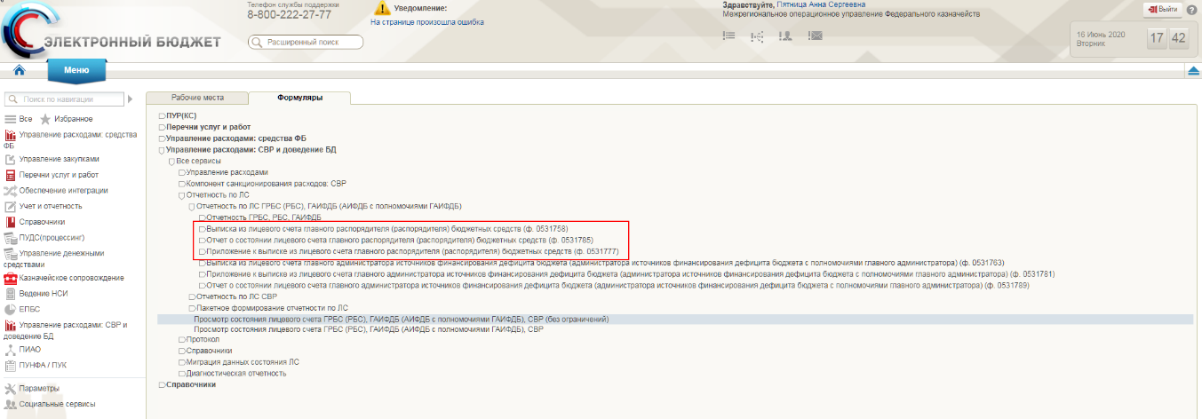
  - В раскрывшемся списке выбрать необходимую фильтр-папку. Для создания необходимо перейти в фильтр-папку Все документы (ТОФК)».
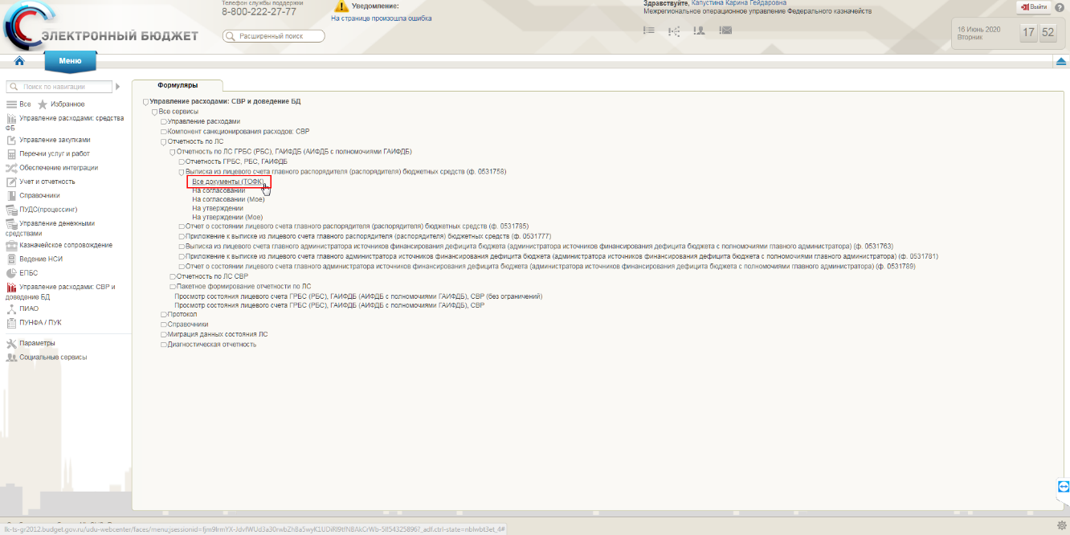

  - Открылась списковая форма выбранного формуляра. Для создания нового экземпляра необходимо нажать кнопку “Создать” на панели инструментов.
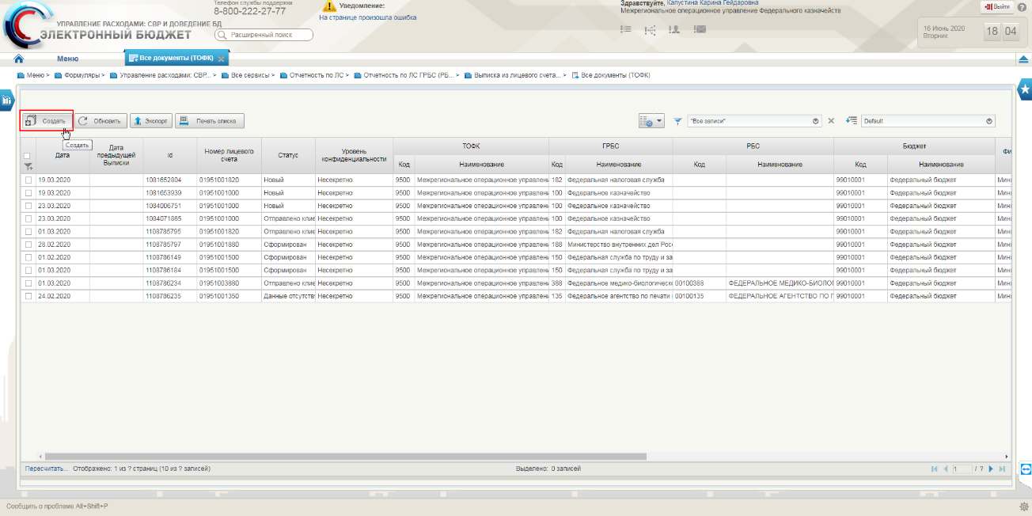
  - Откроется диалоговое окно с параметрами формирования формуляра. Для каждого вида отчета диалоговое окно отличается по реквизитному составу.

Для выписки:
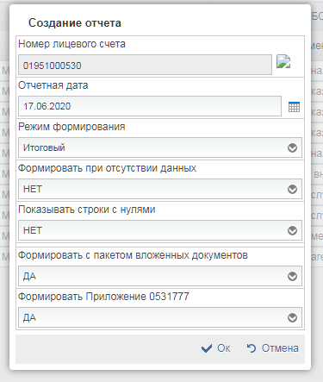

Для Отчета:
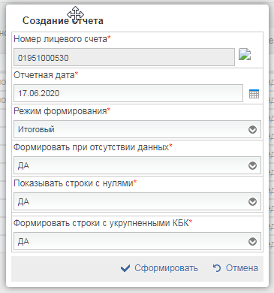
Для Приложения:
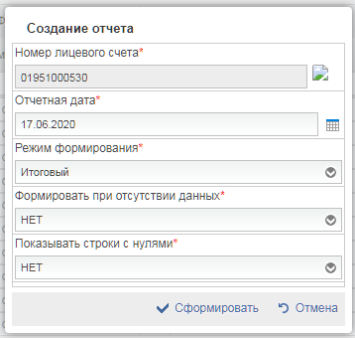
Описание параметров:

- Режим формирования - при выборе значения «Предварительный» отбираются все записи учета состояния ЛС. При выборе значения «Промежуточный» или «Итоговый» отбираются записи учета состояния ЛС, зарегистрированные в книге учета. Если отчет создается из ЛК Клиента, то указывается значение «Промежуточный» и поле не доступно для редактирования;
- Формировать при отсутствии данных - указывается признак необходимости формировать отчетность при отсутствии движения по ЛС на/за дату отчета;
- Показывать строки с нулями - указывается признак необходимости отражать строки с нулевыми значениями;
- Формировать с пакетом вложенных документов - указывается признак необходимости формирования пакета вложенных документов;
- Формировать Приложение (ф. 0531777) - указывается признак необходимости автоматического формирования формуляра «Приложение к выписке из лицевого счета главного распорядителя (распорядителя) бюджетных средств» (ф. 0531777)»;
- Формировать строки с укрупненными КБК - Указывается признак необходимости отражать строки по укрупненным КБК.
После выбора параметров нажать кнопку «Сформировать». Созданный формуляр появился на списковой форме на статусе «Сформирован». В случае отсутствия движения на ЛС за/на дату формирования, то статус отчета будет «Данные отсутствуют».

  - Для просмотра данных по сформированному отчету необходимо открыть формуляр на просмотр нажатием кнопки «Просмотреть». На вкладке «Отчет» отображаются данные, отобранные согласно введенным параметрам.

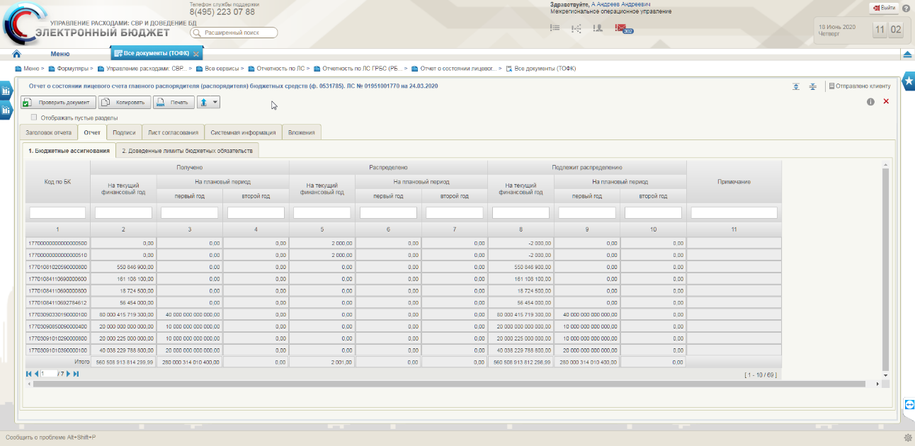

  - Дальнейший этап обработки формуляров — это процедура многоуровневого утверждения. Выделив формуляр, необходимо нажать кнопку «Направить на согласование».

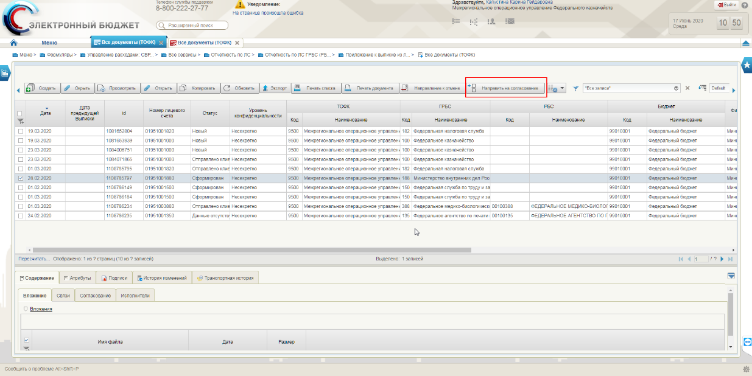

Если настроен шаблон листа согласования для данной формы, то данные автоматически подтянутся в форму формирования/редактирования листа согласования. Также можно пропустить этап согласования, выбрав соответствующий чек-бокс. После настройки нажать кнопку «Ок».
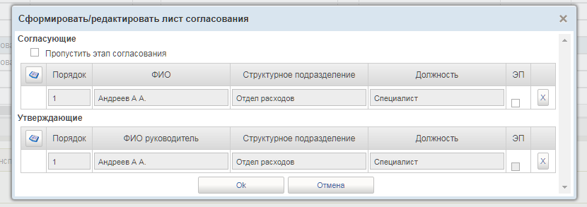
Для настройки справочника «Шаблон листа согласования» необходимо создать запись, удовлетворяющую условиям:
Значение реквизита «Тип документа по справочнику» заполнено значением «Отчетность лс», реквизит «Код по Сводному реестру» заполнен кодом ТОФК либо Клиента по сводному реестру (в зависимости от того, для кого создан шаблон: для ТОФК или Клиента), в таблице «Список отчетных форм» присутствует запись для соответствующих отчетных форм, и отчетная дата формуляра входит в промежуток значений «Дата начала действия» и «Дата окончания действия» найденной записи. Если запись создается для ТОФК, то дополнительно в таблице «Список организаций» необходимо указать коды клиентов. При этом, если будет найдено несколько записей по указанным условиям, то считается, что актуальная запись отсутствует.

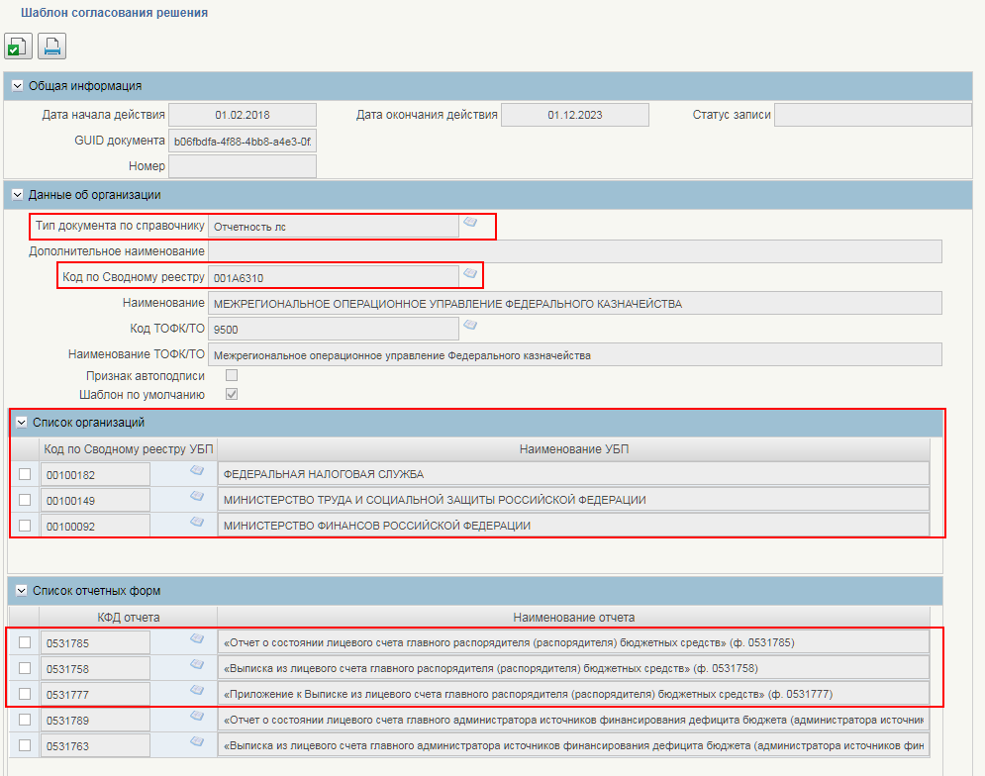
  - В зависимости от настройки листа согласования формуляр перейдет на статус «На согласовании ФК», «На утверждении ФК» или сразу на статус «Отправлено клиенту».
Дальнейшая обработка осуществляется по кнопке «Согласовать» или «Утвердить» на панели инструментом в зависимости от статуса. Конечный статус формуляра «Отправлено клиенту». На этом статусе формуляр становится доступен для просмотра в ЛК Клиента.
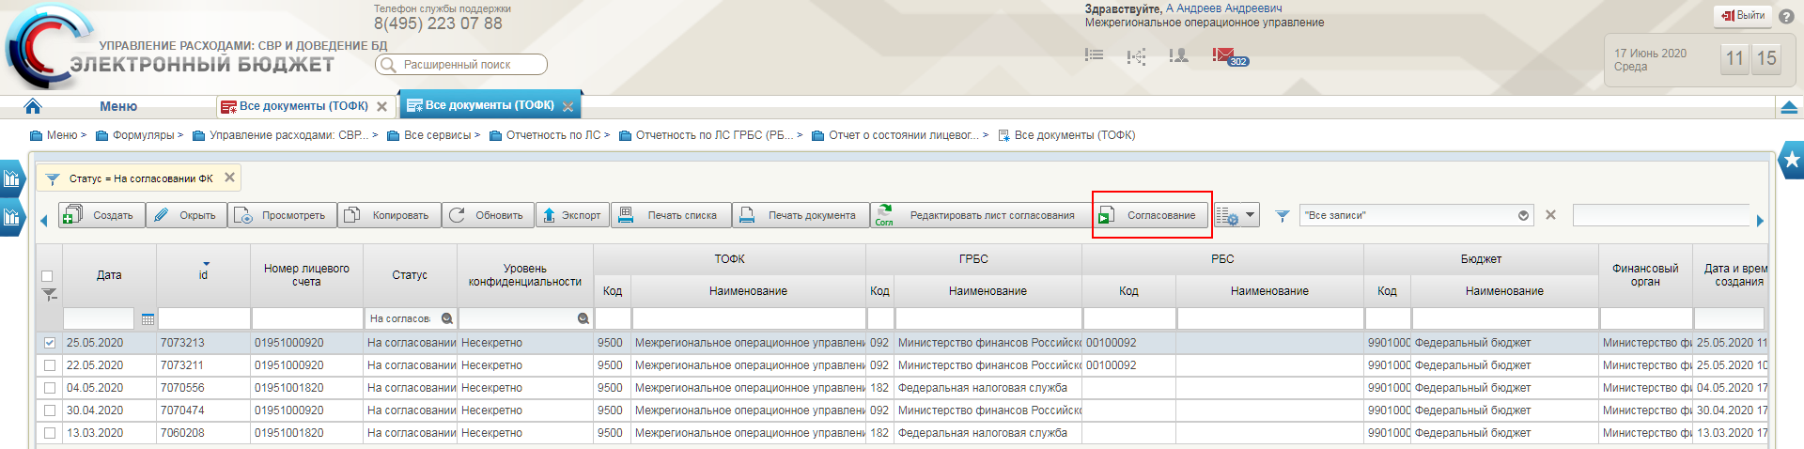

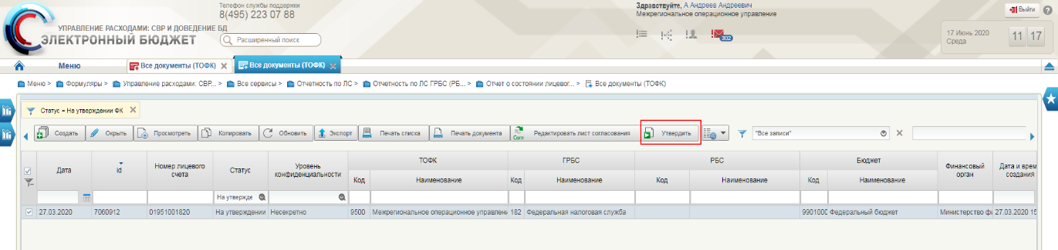

  - Со статусов «Сформирован», «Утвержден ФК», «Отправлен клиенту» есть возможность направить формуляр к отмене. Для этого необходимо выделить формуляр и на панели инструментов нажать кнопку «К отмене». После этого, для окончательной отмены необходимо нажать кнопку «Отменить».

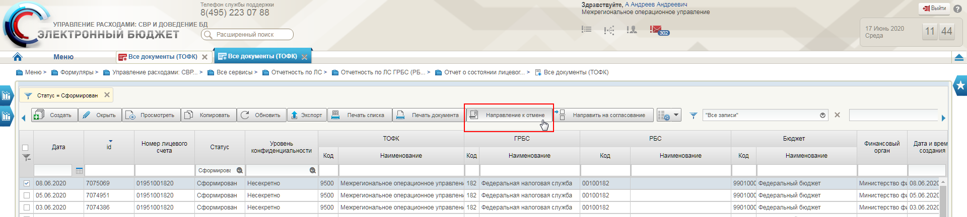
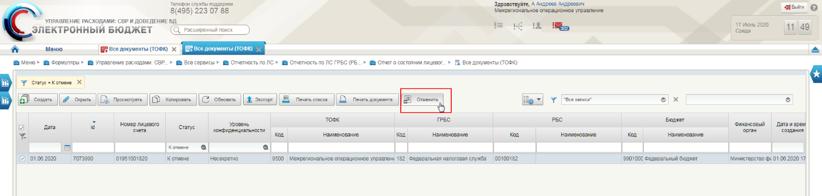

2.Формирование отчетности из ЛК Клиента
Формирование отчетности из ЛК Клиента не отличается от формирования из ЛК ТОФК, за исключением того, что клиент не выполняет процедуру многоуровневого утверждения. Сформированные ранее отчетные формы будут доступны через старый формуляр (Отчетность ГРБС (РБС), ГАИФДБ (АИФДБ с полномочиями ГАИФДБ)). Подробное описание использования формуляров отчетности по 01 ЛС отражено в п. 5.6., Том 1 Руководство для сотрудников ГРБС, РБС, ПБС документа Руководство работников (представителей) участников системы ПУР ЛС ГИИС ЭБ.

  - Авторизоваться в ЛК ЭБ. Перейти в навигации по пути «Управление расходами: СВР и доведение БД» – «Отчетность по ЛС» – «Отчетность по ЛС ГРБС (РБС), ГАИФДБ» и далее выбрать необходимый вид отчетности: «Отчет о состоянии лицевого счета главного распорядителя (распорядителя) бюджетных средств» (ф. 0531785)», «Выписка из лицевого счета главного распорядителя бюджетных средств (ф. 0531758)» или «Приложение к выписке из лицевого счета главного распорядителя бюджетных средств (ф. 0531777)»

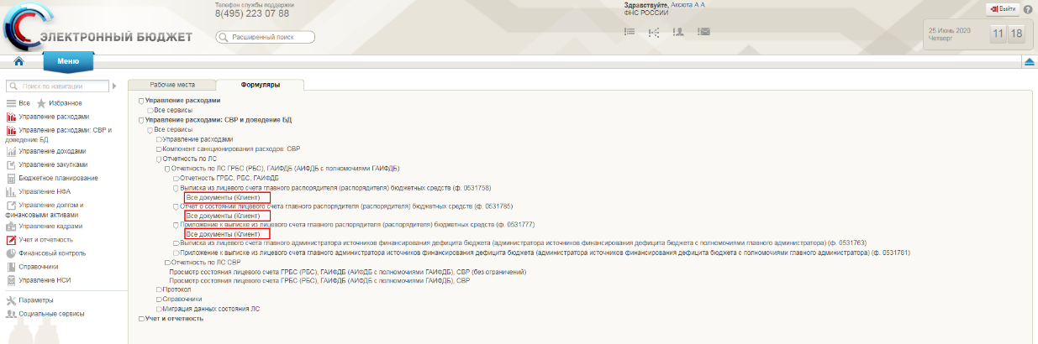

  - В раскрывшемся списке выбрать необходимую фильтр-папку. Для создания необходимо перейти в фильтр-папку «Все документы (Клиент)»

Открылась списковая форма выбранного формуляра. Для создания нового экземпляра необходимо нажать кнопку “Создать” на панели инструментов.
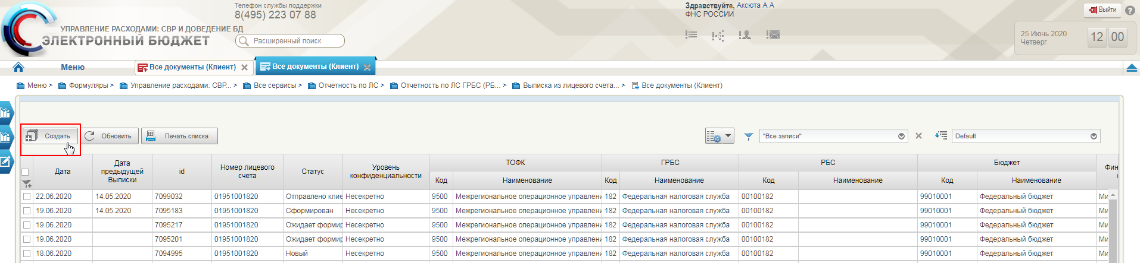
  - Откроется диалоговое окно с параметрами формирования формуляра. Для каждого вида отчета диалоговое окно отличается по реквизитному составу (см. п. 1.3).
  - Для просмотра данных по сформированному отчету необходимо открыть формуляр на просмотр нажатием кнопки «Просмотреть». На вкладке «Отчет» отображаются данные, отобранные согласно введенным параметрам.
  - Со статусов «Сформирован», «Отправлен клиенту» клиент может направить формуляр к отмене (см. п. 1.7). Для этого необходимо выделить формуляр и на панели инструментов нажать кнопку «К отмене». После этого для окончательной отмены необходимо нажать кнопку «Отменить».

2.1.Печать и экспорт формуляров
  - На всех статусах кроме «Новый» и «Ожидает формирования» доступна печать формуляра в различных форматах. Для печати формуляров, у которых реквизит «Уровень конфиденциальности» не равен значению «Для служебного пользования», необходимо выделить формуляр и нажать кнопку «Печать документа».
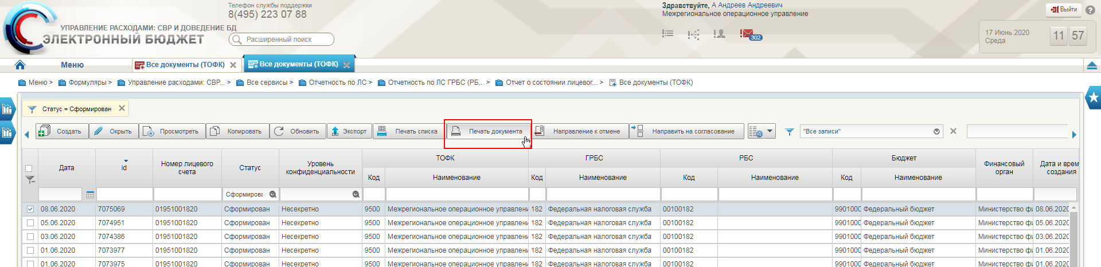

Появится диалоговое окно, на котором нужно выбрать необходимый формат и нажать кнопку «Ок». Произойдет сохранение печатной формы.
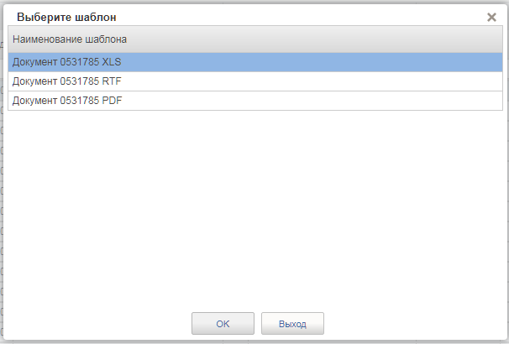

  - На всех статусах кроме «Новый» и «Ожидает формирования» доступен экспорт формуляра в различных форматах. Для экспорта необходимо выделить формуляр и нажать кнопку «Экспорт». В выпадающем меню выбрать необходимый формат. В зависимости от формы отчетности перечень доступных форматов может отличаться.
Для Отчета и Приложения к выписке доступны пункты: «Экспорт», «Сформировать в ТФФ» и «Скачать вложения».
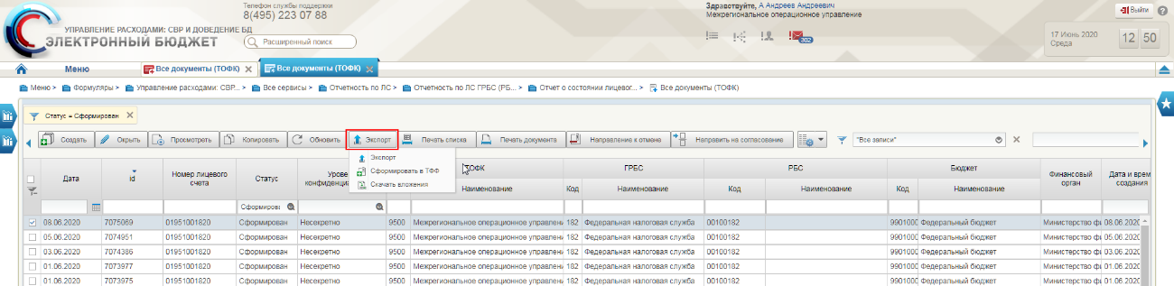

Для выписки также доступны пункты: «Формировать выписку с приложениями EXL», «Формировать выписку с приложениями DOC», «Формировать выписку с приложениями PDF».
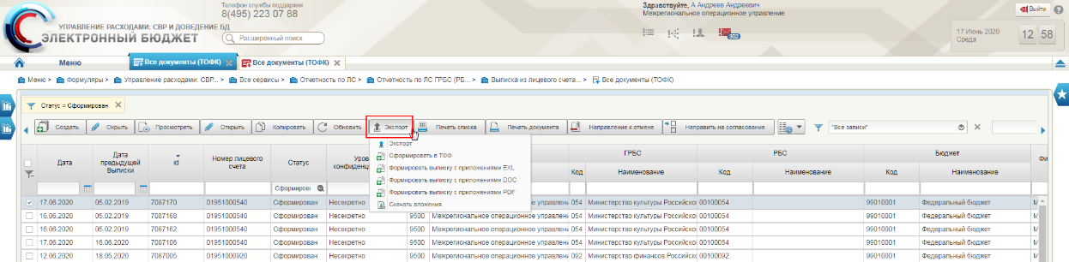

3.Обработка отчетности с уровнем конфиденциальности «Для служебного пользования»

  - При формировании отчетности заполняется реквизит «Уровень конфиденциальности». Для разных форм механизм заполнения различается.

Формуляр | Заполнение реквизита
Отчет о состоянии ЛС ГРБС | Заполняется автоматически при формировании документа значением реквизита «Уровень конфиденциальности» действующей* на отчетную дату записи справочника «Рекомендованный уровень конфиденциальности» (NSI_051), в которой:  значение реквизита «Номер лицевого счета» равно значению реквизита "Номер лицевого счета" текущего документа;
Выписка из ЛС ГРБС | Если в отчете присутствует хотя бы один документ со значением уровня конфиденциальности = «Для служебного пользования», то выставляется соответствующее значение и в отчет.
Приложение к выписке ГРБС | Наследуется из одноименного реквизита Выписки из ЛС ГРБС (РБС):  1. Заполняется из связанного отчета «Выписка из лицевого счета ЛС ГРБС (РБС) (ф. 0531758)»  2. Если Приложение формируется отдельно от Выписки, то выполняется поиск сформированной за ту же отчетную дату по тому же лицевому счету с тем же режимом формирования Выписки из ЛС ГРБС (РБС) на статусе «Утвержден ФК», «Отправлен клиенту». Если такая Выписка из ЛС ГРБС (РБС) найдена, то установить с ней связь, и заполнить из неё реквизит «Уровень конфиденциальности».
Данный реквизит также доступен для редактирования на статусах «Сформирован», «На согласовании ФК» и «На утверждении ФК». Для этого необходимо открыть формуляр на редактирование, отредактировать реквизит, выбрав нужное значение из выпадающего списка, и сохранить изменения. После сохранения в истории изменений появится запись об изменении реквизита «Уровень конфиденциальности» 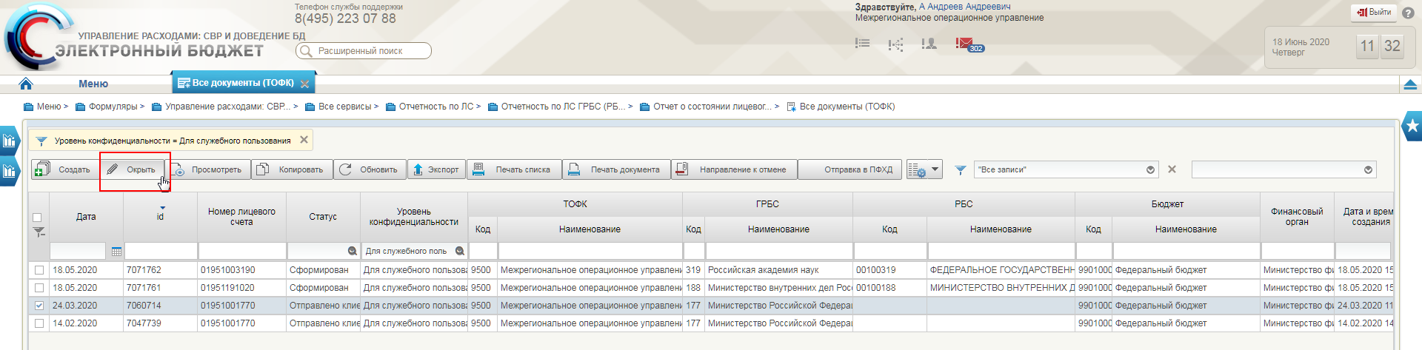
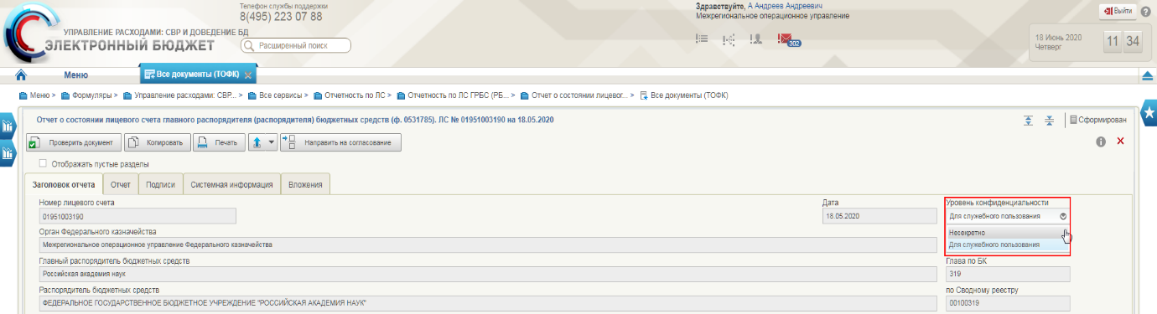
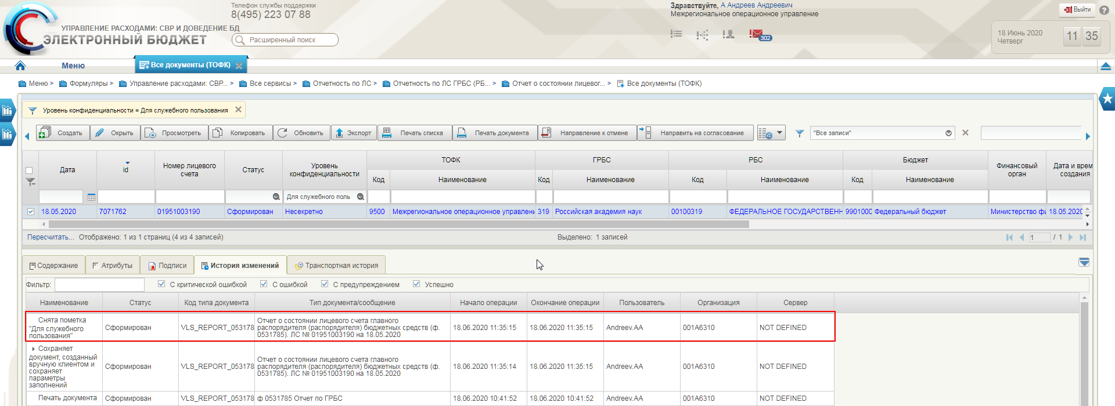

  - Печать формуляров с уровнем конфиденциальности «Для служебного пользования» осуществляется аналогично по кнопке «Печать документа», однако выбор формата в этом случае отсутствует. Сначала необходимо заполнить диалоговое окно с параметрами.
Реквизит «Количество экземпляров печати» отвечает за количество получателей документа и может принимать значения от 1 до 5. В зависимости от введенного значения будет доступно для заполнения соответствующее количество получателей.
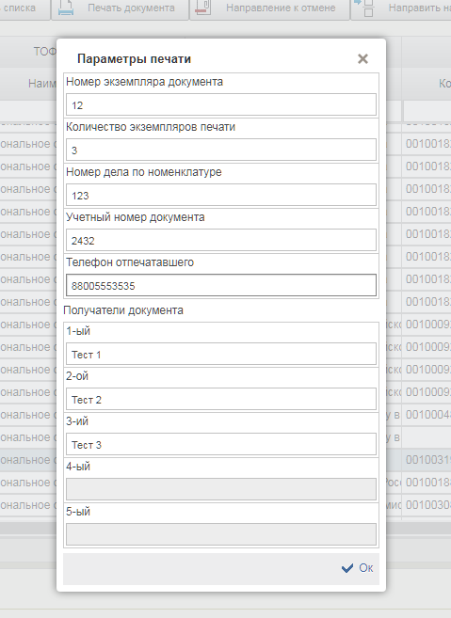

После нажатия кнопки «Ок» откроется форма просмотра печатной формы. На печатной форме на титульной и последней странице будут присутствовать штампы для служебного пользования.
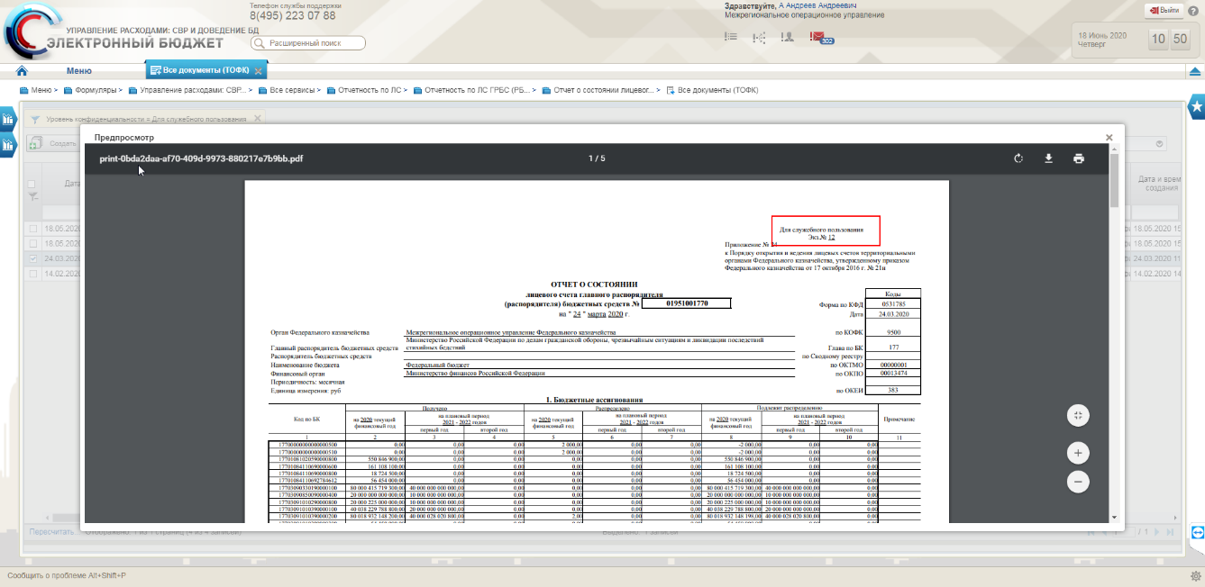

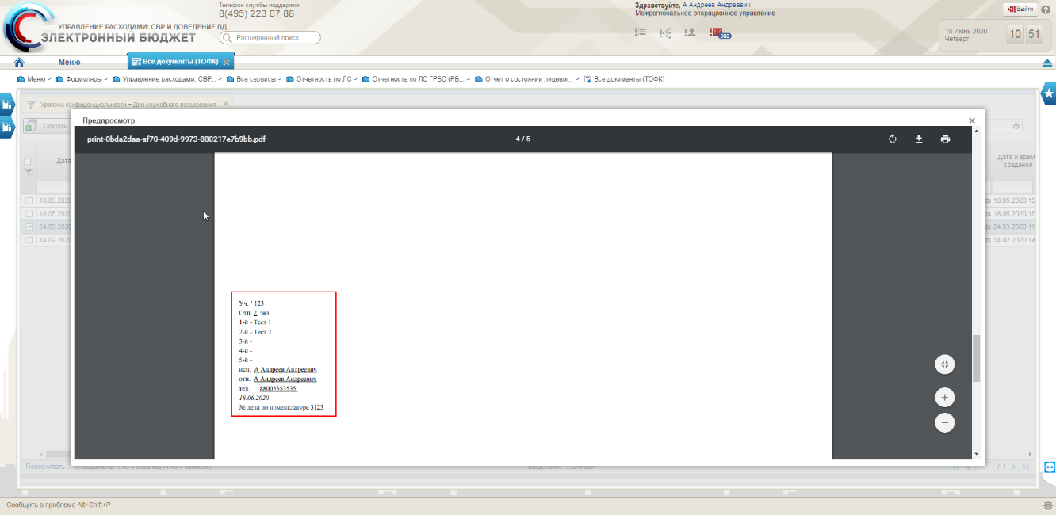

Далее печатную форму можно сохранить, нажав соответствующую кнопку.
